УДК 62-1/-9

Обзор и расчет центробежно-струйной форсунки

Ясак Артур Викторович arthuryasak@yandex.ru

руководитель: Спиридонов Владимир Сергеевич spir-vs0346@yandex.ru

МГТУ им. Баумана, Москва, 105005, Россия

Аннотация: В статье произведен расчет полого форсуночного скруббера для экспериментального стенда диаметром 100 мм.

Ключевые слова: скруббер, мокрая очистка газа, эффективность, скорость оседания капель

Расчет полого форсуночного скруббера
Используя данные о размере капель, получаемых на выходе из форсунки, произведем расчет полого форсуночного скруббера.
Расчет необходимого расхода газа в скруббере:
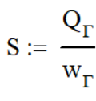
Диаметр скруббера составляет 0.1 метр.
Площадь сечения скруббера:
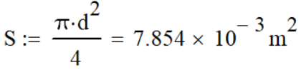
Скорость принимается равной 1. При большей скорости газов наблюдается интенсивный брызгоунос, в связи с чем возникает необходимость установки каплеуловителей.
Тогда расход газа:
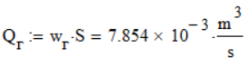
Высота противоточного скруббера:
Определим удельный расход жидкости:
Удельный расход жидкости должен быть в пределах 0.5 - 8 л/м3 газов. Принимаем удельный расход жидкости:
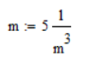
Общий расход жидкости, подаваемой на орошение аппарата:
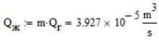
Гидравлическое сопротивление полого скруббера при отсутствии встроенногокаплеуловителя и газораспределительной тарелки обычно не превышает 250 Па.
При расчете для конкретных случаев применения полых скрубберов предложены следующие уравнения,связывающие значения η_{п} со значениями отдельных факторов, влияющих на работу рассматриваемых аппаратов:
для противоточного скруббера:
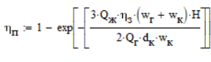
где η_{з} — эффективность захвата каплями частиц определенного диаметра; w_{к} — скорость осаждения капли, м/с; d_{к} — диаметр капли, м;
Н — высота скруббера, м.
В скруббере устанавливаются форсунки грубого распыла, обеспечивающие оптимальный для рассматриваемого процесса пылеулавливания диаметр капель d_{к} от 0.6 до 1.0 мм. Рассчитанный диаметр капель составляет 0.438 мм.
Скорость осаждения капель w_{к} можно определить по диаграмме на рисунке
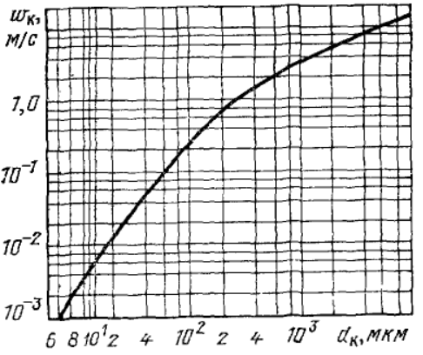
Рисунок 212. Диаграмма для определения скорости осаждения капель в воздухе.
Исходя из данной диаграммы видно, что скорость осаждения капель в воздухе составляет примерно 0.04 м/с. Примем данное значение.
При ψ > 170 величина η_{з} может быть принята практически равной 1.0.
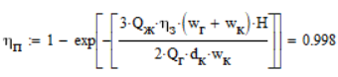
Значение эффективности очистки скруббера получилось столь близким к единице ввиду его малых размеров (диаметр 100 мм при покрытии одной форсункой диаметра в 500 мм).
Далее поварьируем удельный расход воды от 0,5 до 8 л/м³ и построим график эффективности скруббера в зависимости от расхода:
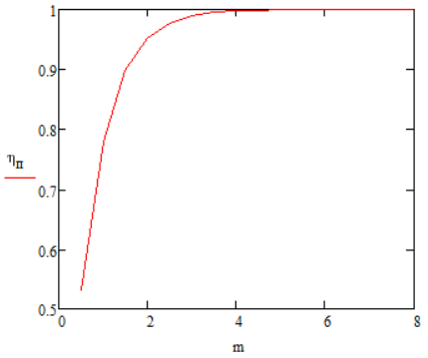
Видно, что при расходах воды меньше 2 л/м³ эффективность очистки резко снижается.

